Der Docht

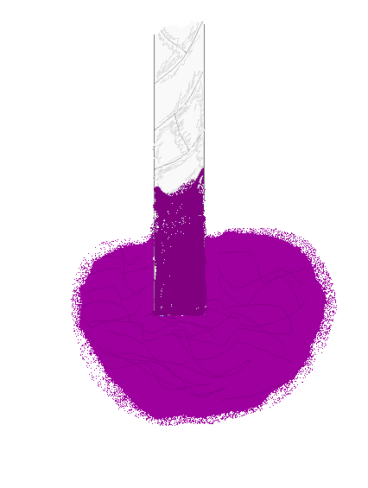
Geräte:
Wasserschale

Chemikalien:
Docht, Wasser (H₂0)

Jeder Docht (Baumwolle) hat eine Richtung, welche man beim Kerzenziehen unbedingt beachten muss.

Man kann sie sehr einfach überprüfen, indem man die Enden des Dochtes in eine Schale mit Wasser hält, ein Ende wird die Flüssigkeit aufsaugen und das andere nicht

Um den Versuch deutlicher sichtbar zu machen, kann man auch ein Färbemittel verwenden (z.B. Kaliumpermanganat-KMnO₄).

